**B 7 № 38.** 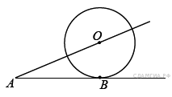К окруж­но­сти с цен­тром в точке *О* про­ве­де­ны ка­са­тель­ная *AB* и се­ку­щая *AO*. Най­ди­те ра­ди­ус окруж­но­сти, если *AB* = 12 см, *AO* = 13 см.

**B 7 № 64.** 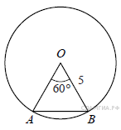Цен­траль­ный угол *AOB* равен 60°. Най­ди­те длину хорды *AB*, на ко­то­рую он опи­ра­ет­ся, если ра­ди­ус окруж­но­сти равен 5.

**B 7 № 90.** 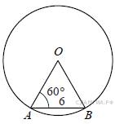Цен­траль­ный угол *AOB* опи­ра­ет­ся на хорду *AB* дли­ной 6. При этом угол *OAB*равен 60°. Най­ди­те ра­ди­ус окруж­но­сти.

**B 7 № 116.** 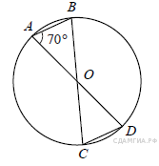В окруж­но­сти с цен­тром в точке *O* про­ве­де­ны диа­мет­ры *AD* и *BC*, угол*OAB* равен 70°. Най­ди­те ве­ли­чи­ну угла *OCD*.

**B 7 № 142.** 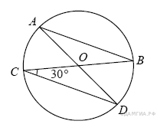В окруж­но­сти с цен­тром в точке *О* про­ве­де­ны диа­мет­ры *AD* и *BC*, угол *OCD* равен 30°. Най­ди­те ве­ли­чи­ну угла *OAB*.

**B 7 № 194.** 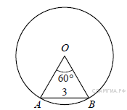Цен­траль­ный угол *AOB*, рав­ный 60°, опи­ра­ет­ся на хорду *АВ* дли­ной 3. Най­ди­те ра­ди­ус окруж­но­сти.

**B 7 № 311319.** 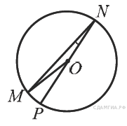Най­ди­те гра­дус­ную меру http://sdamgia.ru/formula/9b/9b9622611c8fb73df2f791242643be0b.png, если из­вест­но, *NP* — диа­метр, а гра­дус­ная мера http://sdamgia.ru/formula/61/6194a0c9aaa265d8b151b3f211bb11ec.png равна 18°.

**B 7 № 311319.** 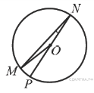Най­ди­те гра­дус­ную меру http://sdamgia.ru/formula/9b/9b9622611c8fb73df2f791242643be0b.png, если из­вест­но, *NP* — диа­метр, а гра­дус­ная мера http://sdamgia.ru/formula/61/6194a0c9aaa265d8b151b3f211bb11ec.png равна 18°.

**B 7 № 311342.** 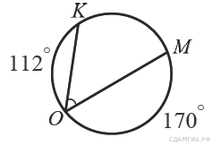Най­ди­те  http://sdamgia.ru/formula/e4/e41210a4b37d322f4915f4c87a8b02cf.png, если гра­дус­ные меры дуг  http://sdamgia.ru/formula/5f/5fed318f9c859ad1b31120392472c25a.png  и  http://sdamgia.ru/formula/bf/bfbebc0782222b0f8f991f1405ec537d.png  равны 112° и 170° со­от­вет­ствен­но.

**B 7 № 311354.** 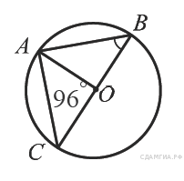Най­ди­те гра­дус­ную меру  http://sdamgia.ru/formula/f3/f3867d8b3f8a94e03588997727f47c94.png, если из­вест­но, что  http://sdamgia.ru/formula/f8/f85b7b377112c272bc87f3e73f10508d.png  яв­ля­ет­ся диа­мет­ром окруж­но­сти, а гра­дус­ная мера  http://sdamgia.ru/formula/71/71508ca556dc7937887a57d93b1c2aa1.png  равна 96°.

**B 7 № 311364.** 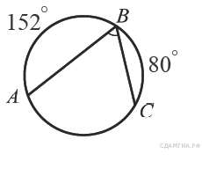Най­ди­те  http://sdamgia.ru/formula/70/70c612060bb4c336ea559881305cfcaf.png, если гра­дус­ные меры дуг  http://sdamgia.ru/formula/b8/b86fc6b051f63d73de262d4c34e3a0a9.png  и  http://sdamgia.ru/formula/f8/f85b7b377112c272bc87f3e73f10508d.png  равны 152° и 80° со­от­вет­ствен­но.

**B 7 № 311374.** 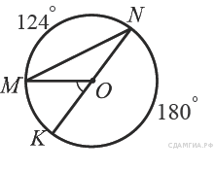Най­ди­те  http://sdamgia.ru/formula/e4/e41210a4b37d322f4915f4c87a8b02cf.png, если из­вест­но, что гра­дус­ная мера дуги  http://sdamgia.ru/formula/94/943afaf25ac17fe7bc39fdaae916e3a4.png  равна 124°, а гра­дус­ная мера дуги  http://sdamgia.ru/formula/aa/aa2b36dabd254260f584015a9e0c5c98.png  равна 180°.

**B 7 № 311386.** 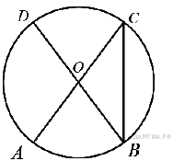В окруж­но­сти с цен­тром  http://sdamgia.ru/formula/c6/c69b0bf15267a0768489f87b34ca8882.png  и  http://sdamgia.ru/formula/87/87a47565be4714701a8bc2354cbaea36.png — диа­мет­ры. Цен­траль­ный угол  http://sdamgia.ru/formula/51/5156155c837896ea6f477674f0d26e23.png  равен 112°. Най­ди­те впи­сан­ный угол  http://sdamgia.ru/formula/79/79661ff25e39af70fc48d7785f587e85.png. Ответ дайте в гра­ду­сах.

**B 7 № 311398.** 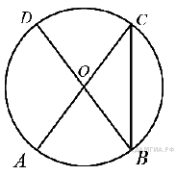В окруж­но­сти с цен­тром  http://sdamgia.ru/formula/c6/c69b0bf15267a0768489f87b34ca8882.png  и  http://sdamgia.ru/formula/87/87a47565be4714701a8bc2354cbaea36.png — диа­мет­ры. Угол  http://sdamgia.ru/formula/79/79661ff25e39af70fc48d7785f587e85.png  равен 26°. Най­ди­те угол  http://sdamgia.ru/formula/51/5156155c837896ea6f477674f0d26e23.png. Ответ дайте в гра­ду­сах.

**B 7 № 311410.** Ра­ди­ус  http://sdamgia.ru/formula/02/02254216324801a8211731781e7eb52e.png  окруж­но­сти с цен­тром в точке  http://sdamgia.ru/formula/f1/f186217753c37b9b9f958d906208506e.png  пе­ре­се­ка­ет хорду  http://sdamgia.ru/formula/41/4144e097d2fa7a491cec2a7a4322f2bc.png  в точке  http://sdamgia.ru/formula/f6/f623e75af30e62bbd73d6df5b50bb7b5.png  и пер­пен­ди­ку­ля­рен ей. Най­ди­те длину хорды  http://sdamgia.ru/formula/41/4144e097d2fa7a491cec2a7a4322f2bc.png, если  http://sdamgia.ru/formula/87/87a47565be4714701a8bc2354cbaea36.png = 1 см, а ра­ди­ус окруж­но­сти равен 5 см.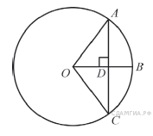

**B 7 № 311464.** Ра­ди­ус  http://sdamgia.ru/formula/02/02254216324801a8211731781e7eb52e.png  окруж­но­сти с цен­тром в точке  http://sdamgia.ru/formula/f1/f186217753c37b9b9f958d906208506e.png  пе­ре­се­ка­ет хорду  http://sdamgia.ru/formula/94/943afaf25ac17fe7bc39fdaae916e3a4.png  в её се­ре­ди­не — точке  http://sdamgia.ru/formula/a5/a5f3c6a11b03839d46af9fb43c97c188.png. Най­ди­те длину хорды  http://sdamgia.ru/formula/94/943afaf25ac17fe7bc39fdaae916e3a4.png, если  http://sdamgia.ru/formula/ab/ab57fd0432e25d5b3013133a1c910d56.png = 1 см, а ра­ди­ус окруж­но­сти равен 13 см.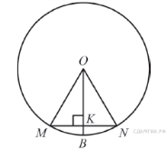

**B 7 № 311479.** 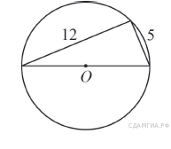Пря­мо­уголь­ный тре­уголь­ник с ка­те­та­ми 5 см и 12 см впи­сан в окруж­ность. Чему равен ра­ди­ус этой окруж­но­сти?

**B 7 № 311483.** 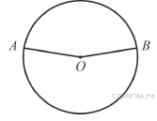Точки  http://sdamgia.ru/formula/7f/7fc56270e7a70fa81a5935b72eacbe29.png  и  http://sdamgia.ru/formula/9d/9d5ed678fe57bcca610140957afab571.png  делят окруж­ность на две дуги, длины ко­то­рых от­но­сят­ся как 9:11. Най­ди­те ве­ли­чи­ну цен­траль­но­го угла, опи­ра­ю­ще­го­ся на мень­шую из дуг. Ответ дайте в гра­ду­сах.

**B 7 № 311487.** Цен­траль­ный угол  http://sdamgia.ru/formula/4d/4d1904de6c15b2cf5e4cf3236746ec8e.png  равен 60°. Най­ди­те длину хорды  http://sdamgia.ru/formula/b8/b86fc6b051f63d73de262d4c34e3a0a9.png, на ко­то­рую он опи­ра­ет­ся, если ра­ди­ус окруж­но­сти равен 5.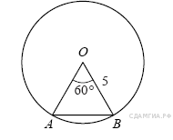

**B 7 № 311488.** 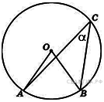Най­ди­те ве­ли­чи­ну (в гра­ду­сах) впи­сан­но­го угла  http://sdamgia.ru/formula/7b/7b7f9dbfea05c83784f8b85149852f08.png, опи­ра­ю­ще­го­ся на хорду  http://sdamgia.ru/formula/b8/b86fc6b051f63d73de262d4c34e3a0a9.png, рав­ную ра­ди­у­су окруж­но­сти.

**B 7 № 311494.** В окруж­но­сти с цен­тром в точке  http://sdamgia.ru/formula/f1/f186217753c37b9b9f958d906208506e.png  про­ве­де­ны диа­мет­ры  http://sdamgia.ru/formula/e1/e182ebbc166d73366e7986813a7fc5f1.png  и  http://sdamgia.ru/formula/f8/f85b7b377112c272bc87f3e73f10508d.png, угол  http://sdamgia.ru/formula/30/3070eaa611ecff1e55ade2a82b74ab24.png  равен 25°. Най­ди­те ве­ли­чи­ну угла  http://sdamgia.ru/formula/cf/cf43d9b315407fd561c9ec352129d6ca.png.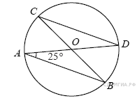

**B 7 № 311497.** В окруж­но­сти с цен­тром в точке  http://sdamgia.ru/formula/f1/f186217753c37b9b9f958d906208506e.png  про­ве­де­ны диа­мет­ры  http://sdamgia.ru/formula/e1/e182ebbc166d73366e7986813a7fc5f1.png  и  http://sdamgia.ru/formula/f8/f85b7b377112c272bc87f3e73f10508d.png, угол  http://sdamgia.ru/formula/30/3070eaa611ecff1e55ade2a82b74ab24.png  равен 70°. Най­ди­те ве­ли­чи­ну угла  http://sdamgia.ru/formula/cf/cf43d9b315407fd561c9ec352129d6ca.png.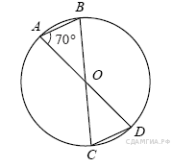

**B 7 № 311503.** В окруж­ность впи­сан рав­но­сто­рон­ний вось­ми­уголь­ник. Най­ди­те ве­ли­чи­ну угла  http://sdamgia.ru/formula/90/902fbdd2b1df0c4f70b4a5d23525e932.png.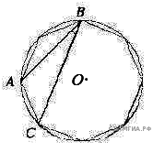

**B 7 № 311507.** 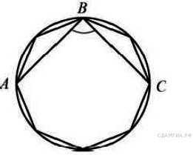В окруж­ность впи­сан рав­но­сто­рон­ний вось­ми­уголь­ник. Най­ди­те ве­ли­чи­ну угла  http://sdamgia.ru/formula/90/902fbdd2b1df0c4f70b4a5d23525e932.png.

**B 7 № 311510.** В угол ве­ли­чи­ной 70° впи­са­на окруж­ность, ко­то­рая ка­са­ет­ся его сто­рон в точ­ках  http://sdamgia.ru/formula/7f/7fc56270e7a70fa81a5935b72eacbe29.png  и  http://sdamgia.ru/formula/9d/9d5ed678fe57bcca610140957afab571.png. На одной из дуг этой окруж­но­сти вы­бра­ли точку  http://sdamgia.ru/formula/0d/0d61f8370cad1d412f80b84d143e1257.png  так, как по­ка­за­но на ри­сун­ке. Най­ди­те ве­ли­чи­ну угла  http://sdamgia.ru/formula/79/79661ff25e39af70fc48d7785f587e85.png.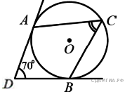

**B 7 № 311517.** 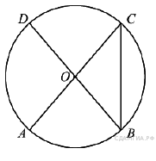Ве­ли­чи­на цен­траль­но­го угла  http://sdamgia.ru/formula/51/5156155c837896ea6f477674f0d26e23.png  равна 110°. Най­ди­те ве­ли­чи­ну впи­сан­но­го угла  http://sdamgia.ru/formula/79/79661ff25e39af70fc48d7785f587e85.png. Ответ дайте в гра­ду­сах.

**B 7 № 311523.** Точки  http://sdamgia.ru/formula/37/37511c4efc3d13714be0150b1fb4ee12.png  и  http://sdamgia.ru/formula/f6/f623e75af30e62bbd73d6df5b50bb7b5.png  лежат на одной окруж­но­сти так, что хорды  http://sdamgia.ru/formula/b8/b86fc6b051f63d73de262d4c34e3a0a9.png  и  http://sdamgia.ru/formula/f6/f6b77f70546606248892e6c31c1a4c48.png  вза­им­но пер­пен­ди­ку­ляр­ны, а  http://sdamgia.ru/formula/8c/8c37b3c5b6382f0ed900fe242ee642dd.png = 25°. Най­ди­те ве­ли­чи­ну угла  http://sdamgia.ru/formula/72/72c5cc0e2586935d16539f31a2a4fec4.png.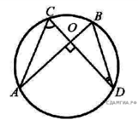

**B 7 № 311681.** К окруж­но­сти с цен­тром в точке *О* про­ве­де­ны ка­са­тель­ная *AB*и се­ку­щая *AO*. Най­ди­те ра­ди­ус окруж­но­сти, если *AB* = 12 см, *AO* = 13 см.

**B 7 № 311760.** В тре­уголь­ни­ке *ABC* угол *C* равен 90°, *AC* = 20, http://sdamgia.ru/formula/76/768d5969393ba961bb0ae2cfb8a8eb16.png = 0,5. Най­ди­те *BC*.

**B 7 № 311848.** В тре­уголь­ни­ке *ABC* угол *C* равен 90°, *BC* = 18, http://sdamgia.ru/formula/76/768d5969393ba961bb0ae2cfb8a8eb16.png = 3. Най­ди­те *AC*.

**B 7 № 311912.**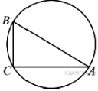

В тре­уголь­ни­ке *ABC* угол *C* равен 90°, *AC* = 30 , *BC* = http://sdamgia.ru/formula/12/120046af3749861b5df602baf56e0b70.png Най­ди­те ра­ди­ус окруж­но­сти, опи­сан­ной около этого тре­уголь­ни­ка.

**B 7 № 311956.**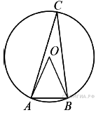

Тре­уголь­ник *ABC* впи­сан в окруж­ность с цен­тром в точке *O*. Най­ди­те гра­дус­ную меру угла *C* тре­уголь­ни­ка *ABC*, если угол *AOB* равен 48°.

Бо­ко­вая сто­ро­на рав­но­бед­рен­но­го тре­уголь­ни­ка равна 4. Угол при вер­ши­не, про­ти­во­ле­жа­щий ос­но­ва­нию, равен 120°. Най­ди­те диа­метр окруж­но­сти, опи­сан­ной около этого тре­уголь­ни­ка.

Окруж­ность с цен­тром в точке *O* опи­са­на около рав­но­бед­рен­но­го тре­уголь­ни­ка *ABC*, в ко­то­ром *AB* = *BC* и ∠*ABC* = 177°. Най­ди­те ве­ли­чи­ну угла *BOC*. Ответ дайте в гра­ду­сах.

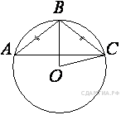  
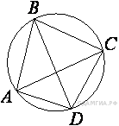Че­ты­рех­уголь­ник *ABCD* впи­сан в окруж­ность. Угол *ABC* равен 70°, угол *CAD* равен 49°. Най­ди­те угол *ABD*. Ответ дайте в гра­ду­сах.